Муниципальное бюджетное образовательное учреждение города Костромы

«Средняя общеобразовательная школа № 29»

**«Творчество в стиле «Декупаж»»**

(методическая разработка мероприятия

по формированию духовно-нравственного воспитания

для учащихся среднего звена)

**Составитель:**

классный руководитель 8 «Б» класса

Елена Яновна Худенко

Кострома

2014

**Тема занятия: Творчество в стиле «Декупаж»**

**Цели занятия:**

1. Познакомить ребят с историей возникновения и развития техники “Декупаж”, с основным применением в интерьере.

2. Научить простейшим приёмам начального этапа салфеточной техники “Декупаж” через элементы образного мышления.

**Задачи занятия:**

**Обучающие:**

* Расширить кругозор учащихся в процессе изучения данного вида прикладного творчества;
* сформировать знания о существующих видах прикладного творчества, об особенностях их выполнения;
* Научить ребят работать в технике «декупаж».

**Развивающая:**

* Развивать наглядно-образное мышление, познавательный интерес; способность преобразовывать структуру объекта;
* рационально использовать время и память, точность движений;
* Продолжить работу по формированию художественного вкуса, творческого подхода к любому делу.

**Воспитательная:**

* Воспитывать художественный вкус и творческое отношение к работе;
* Продолжить работу по формированию личностных качеств, таких как, организованность, настойчивость в достижении цели, аккуратность, бережливость, трудолюбие; чувства новизны; критичность; самооценку;
* Продолжить работу по формированию классного коллектива и вовлечение в работу ребят, которые оказались в группе «недооценённые»; сознательное выполнение правил безопасности при работе с режущими, колющими предметами и лаком. Воспитать интерес к нетрадиционным видам декоративно - прикладного творчества

**Продолжительность занятия:** 90 минут

**Средства обучения:**

Наглядные

- образцы салфеток,

- инструкционные карты,

- правила техники безопасности с режущими инструментами и лаком,

- образцы готовых изделий

**Учебные:**

Тетрадь, чертёжные инструменты, объект для декупирования (рамка для фотографий - основа), ножницы, салфетки (бумага с картинками) для вырезания, клей ПВА, кисти, лак по дереву, гуашь – для окрашивания фона и нанесения дополнительных элементов в рисунке.

**Тип занятия:**

Вводное: знакомство с теорией и первичное закрепление с выполнением практической работы.

***Ход занятия:***

***1 этап. Организационный момент***

Цель этапа: Психологический настрой ребят на предстоящее занятие.

Организация начала занятия: подготовка их к работе – полная готовность и быстрое включение ребят в деловой ритм.

***2 этап. Актуализация знаний и умений***

Цель этапа: Прочное закрепление знаний, полученных раньше. Повторение материала прошлых занятий и ТБ в форме беседы. Подготовка к основному этапу занятия - обеспечение мотивации и принятия ими цели, учебно-познавательной деятельности, актуализация опорных знаний и умений.

- Тема нашего сегодняшнего урока Прикладное творчество в стиле "Декупаж".

- Целью нашего сегодняшнего урока является ознакомление с историей возникновения и развития техники “Декупаж”, с основным применением в интерьере, научиться простейшим приёмам начального этапа салфеточной техники “Декупаж” через элементы образного мышления.

Но прежде чем мы приступим к изучению новой темы ответьте на несколько вопросов:

***1. Какие виды прикладного творчества мы уже изучили?***

***2. Что такое декорирование предмета?*** *(всякое художественное украшение предмета или помещения, легкий и приятный способ сделать домашний очаг уютнее и красивее).*

***3. Какие предметы можно декорировать?*** *(посуду, мебель, бытовую технику, одежду, кухонную утварь, рамки для фотографий, шкатулки и др.)*

***3 этап. Усвоение новых знаний. (20 мин.)***

Цель этапа: Узнать основные сведения о салфеточной технике, о видах декорирования и этапах подготовки к нему.

План объяснения:

1. Исторические сведения о технике “декупаж”

2. Определение слова "декупаж"

3. Применение техники в современном интерьере

4. Основы "декупажа"

5. Материалы и аксессуары.

- Сегодня на занятии мы начнём знакомство с еще одним видом прикладного творчества – "декупаж". Это очень интересная техника. Надеюсь, вам понравится.

1. Из истории

Декупаж как форма искусства возник в Венеции 300 лет назад. Считается, что XVII век стал самым благоприятным для развития техники декупаж и других рукоделий с использованием бумаги.

(сообщения детей – 2 человека)

**Лобова А.-** «Декупаж» – французкое слово, означает «вырезать». Это искусство украшать вырезками из бумаги поверхность, изображая какую-либо сцену или историю. В разные времена декупаж был известен под различными названиями. Итальянцы называли его искусством для бедных. Французы – глазурь для бедняков. В Англии декупаж носил название япанинг, поскольку подражал работам японских и китайских мастеров, что привозились в Европу в XVIII веке. Декупаж в том виде, в каком мы его знаем сейчас, стали делать краснодеревщики, желая сделать более дешёвые копии предметов, поставляемых из Китая и Японии, которые пользовались в то время огромной популярностью. Декупажированные вещи (в основном мебель) окрашивались однотонной краской, а затем украшались вырезками из гравюр. Наклеенные картинки покрывались краской или позолотой, затем вся поверхность покрывалась лаком. Мебель, украшенная таким образом, издалека выглядит как расписная, но при более тщательном рассмотрении становится понятно, что это декупаж. Чаще всего так украшали комоды.

В XVIII веке любое путешествие было делом длительным, и, как правило, гости приезжали не на день или несколько дней, а оставались на недели или даже месяцы. И тут перед хозяевами вставал вопрос, чем развлекать гостей. Декупаж стал развлечением для гостей. У любой дамы на столике для рукоделия можно было обнаружить пару маленьких ножниц для того, чтобы вырезать картинки для украшения альбомов. Искусство украшения альбомов стало естественным продолжением шитья и прочего рукоделия, и было очень популярно в Англии и Европе в целом. В Италии чаще всего декорировали письменные столы.

**Марченкова Л. -** Искусство декорирования мебели возникло в Венеции. Тонкие узоры, плетения, воздушные золотые нити – всё это использовалось в венецианской мебели. По мере роста популярности декупаж распространился и во Францию. И говорили, что Мария Антуанетта и придворные дамы настолько увлечены декупажем, что разрежут всё, что попадётся им на глаза. Поговаривали, что даже работы Буше и Ватто не избежали ножниц этих леди. Французкий декупаж был замысловатый и изящный. Он отражал причудливый, странный и декоративный характер французской мебели того периода. Обычно использовались цветы, бабочки, птички, музыкальные инструменты и венки. Королева Виктория не только сама увлеклась декупажем, но и стала коллекционировать декупажные работы других авторов. В эпоху Викторианства следящие за модой юные девушки часто декорировали ширмы, входящие в их приданное. Мода на декупаж в Англии исчезла с началом Первой мировой войны. Во Франции она прекратила своё существование после революции, в то время как в Венеции, колыбели декупажного искусства, по разным источникам работы делались до вхождения Наполеона в город. Декупаж в США В 1730 году был популярен в американских колониях. Картинки приклеивали на мебель, раскрашивали и покрывали лаком.

Немцы использовали рельефные рисунки детей. Эти выдавленные мотивы для вырезания и изобретены были сами германцами и они имели превосходное качество. Норвежский декупаж был полностью посвящён мифологии. Польские декупажисты использовали блеск и сияние. Обычно в дизайне использовали красочную и блестящую бумагу. Мексиканский декупаж яркий и многоцветный. Его используют для декорации праздничных украшений. В общем техника декупажа мало чем отлиется от той, что использовалась в XVII веке в Венеции.

- Так когда появилась техника "Декупаж" и в какой стране? (17 век Венеция)

- Как с французского языка переводится слово "декупаж"? (вырезать)

- Что можно украшать в технике "декупаж"?

1. Декупаж позволяет, согласно вашим вкусам, выбрать лучшее из многочисленных образцов, вырезать понравившееся изображение и затем прикрепить его на декорируемый вами предмет. Декупаж позволяет декорировать мебель, коробки, шкатулки, ткань, ведра, лейки и еще очень многое. После завершения всех этапов работы, картинка будет выглядеть как нарисованная.

Декупаж - старинная техника, вновь ставшая модной буквально в последние годы.

Декупаж - это скрупулезное вырезание изображений, которые потом наклеиваются на поверхность для декорирования согласно вашему желанию и затем покрываются несколькими слоями лака для защиты. Эта техника требует времени, терпения и предусматривает множество попыток, чем результат удовлетворит Вас.

Окончив изучение этой техники, вы сможете создавать эксклюзивные предметы интерьера, декоративно оформлять одежду, самостоятельно изготавливать модные аксессуары и делать многое, многое другое насколько позволяет вам ваша фантазия.

***3. Где применяется?***

- Декупажем можно оформить практически всё, что подскажет вам ваша фантазия: цветочные горшки, вазы, тарелки (декоративные), стаканы, разделочные доски (деревянные и пластмассовые). Можно сшить из простой ткани скатерть и салфетки, и оформить их в эксклюзивный набор. Можно сделать диванную подушку под ваш интерьер. Главное, что все вещи получаются красивые и полезные в хозяйстве!

***4. Основы "декупажа"***

“Техника декупажа” – это техника украшения, декорирования с помощью вырезанных бумажных мотивов. Оформление элементов интерьера в технике “декупаж” восходит к XVII веку. Именно тогда широко применялось наклеивание бумажных аппликаций на мебель, полы, стены, так, что покрытые лаком аппликации выглядели как рисунки. В настоящее время мотивы чаще вырезаются из трехслойных салфеток, потому декупаж в некоторых языках получил иное название – салфеточная техника. Но приклеивающиеся мотивы не ограничиваются только салфетками. Это могут быть иллюстрации из журналов, оберточная бумага, этикетки, декупажные карты, в последнее время широко распространяется применение принтерных распечаток. И собственно единственная объединяющая база в этой технике: вырезание мотивов. Сами же декорируемые поверхности могут быть из самых различных материалов – дерева, металла, керамики, стекла, ткани, кожи, пластика.

***5.******Материалы и аксессуары.***

***Для работы в технике "Декупаж" используются:***

***1. Основа –*** *предмет, который декорируется.*

***2. Декупажные карты.*** *Бумага для декупажа - получила в нашей стране название "декупажная карта". Она бывает разной плотности, разного размера. Выбор декупажной карты зависит от техники декупажа.*

***3. Вместо декупажных карт*** *так же можно использовать* ***рисовую бумагу.***

***4. Салфетки для Декупажа.*** *Из трехслойной салфетки в декупаже используется только один самый верхний цветной слой. Этот тонкий слой накладывают на поверхность заготовки и наносят мягкой кистью средство для декупажа.*

***5.*** *Самые необходимые инструменты для декупажа* ***- очень острые небольшие ножницы (маникюрные, медицинские, специальные ножницы для ришелье и гобеленов).*** *Для вырезания из более плотных материалов используют ножницы, скальпель или специальный нож для декупажа (с вращающимся лезвием).*

***6. Кисти -*** *удобно использовать плоскую синтетическую кисть шириной* ***1-2 см.*** *Для крупных предметов лучше использовать кисти большей ширины или валик. Часто удобнее наносить краску и лак не кистью, а поролоновой губкой.*

***7.*** *Если рисунок на салфетках слишком мелок и тонок для вырезания, то вырезаются крупные элементы, а мелкие дорисовываются* ***акриловыми красками (мы будем использовать гуашь, в целях экономии).***

***8. Для приклеивания вырезанных элементов к основе используется:***

***- спец. клеи для декупажа (или клей ПВА (разбавленный или неразбавленный)).***

***9.*** *Для конечного завершения работы используется* ***акриловый лак.*** *Есть специальные акриловые художественные лаки, но они очень дорогие. А, поскольку лаком надо покрывать изделия много раз, то мы воспользуемся* ***строительным.***

***10. Кракелюрный монолак.***

*Этим лаком можно добиться эффекта старения. Кракелюры (франц. craquelure) – тонкая сетка трещин. В декупаже кракелюры создаются при помощи специальных кракелюрных лаков. Они могут быть одно — и двухкомпонентными, то есть состоять из одного или двух флаконов с разными составами. В использовании каждого состава есть свои тонкости.*

***ПОКРЫТИЕ РАБОТ ЛАКОМ***

Декупажная работа лишь тогда хорошо выглядит, когда наклеенный мотив полностью сливается с фоном, находится с ним на одном уровне, нет "ступеньки" при переходе от бумаги к фону. Это достигается многоразовым покрытием предмета лаком. Количество слоев лака, нанесенных на финише, на некоторых работах может быть больше сотни.

Финишное покрытие всегда наносится с промежуточным шкурением слоев лака самой мелкой шкуркой. Оно (шкурение) сглаживает вздувшиеся места картинки и неровности нанесенного лака. Обычно шкурят после нанесения 4-5 слоев лака, стараясь снимать лак только с выпуклых мест изделия, выравнивая тем самым поверхность, после чего на поверхность наносят следующие слои лака, и так далее, пока мотив полностью не утонет в финишном покрытии.

Хороший финишный лак должен ложиться равномерно, легко шкуриться, быстро сохнуть без трещин и наплывов, не иметь сильного запаха и, главное, не желтеть со временем.

***Прежде чем приступить к работе, давайте повторим технику безопасности при работе с ножницами, клеем и лаком.***

*(опрос ребят).*

У каждого на столе лежит инструкционная карта. В ней описаны все этапы работы.

Рабочие места готовы, можете приступать к работе. Не забудьте заполнить оценочный лист.

***4 этап. Практическая часть***

Ребята основываясь на инструкционную карту и презентацию оформляют вазу в технике "декупаж" в своем стиле.

1. *Этап – приклеивание салфетки:*

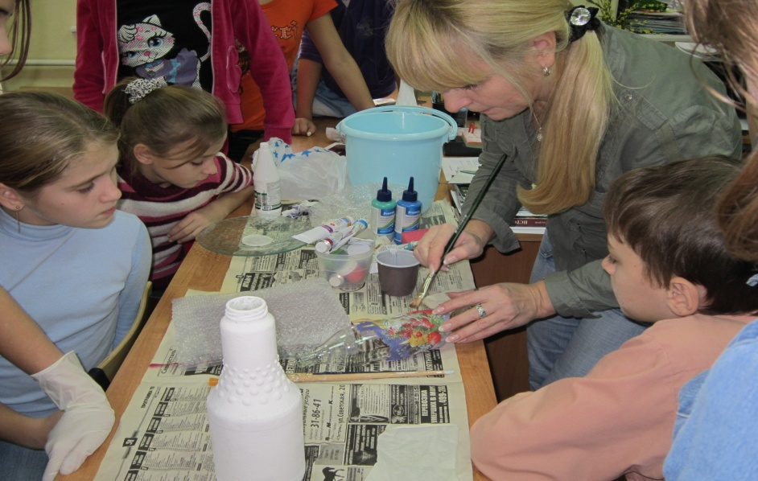

1. *Этап – декорирование гуашью (прорисовка дополнительных элементов)*
2. *Этап – покрытые готового изделия лаком (на следующем занятии).*

*Во время практической работы руководитель наблюдает за работой ребят и при необходимости помогает.*

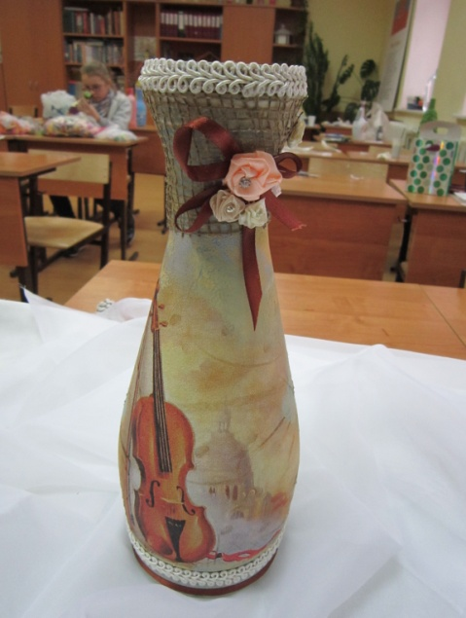 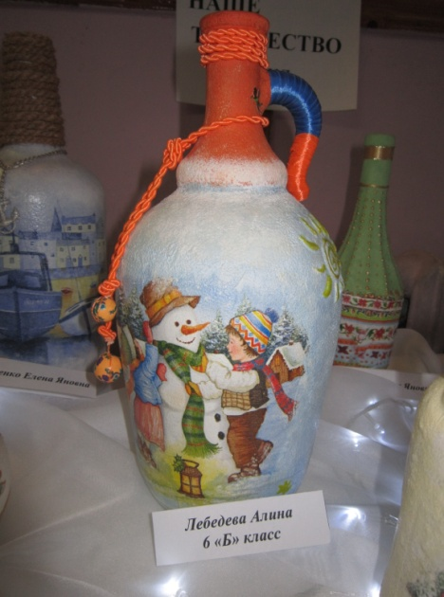

***5 этап. Результат занятия:***

Выставка работ в стенах школы и съёмка на телевидении в программе Новости на костромском телевидении( янв. 2011г.):

- Вот ваши работы готовы. Давайте их внимательно рассмотрим. Что вам нравится в вашей работе, а что бы вы исправили?

- Приближается Новый год – время дарить подарки. А мы с вами знаем, что лучший подарок тот, который приготовлен своими руками. Я думаю, ваши замечательные работы будут идеальным подарком для ваших близких. Кому вы подарите свою рамку?

***6 этап. Рефлексия***

*- было интересно…*

*- было трудно…*

*- теперь я могу…*

*- я научился(сь)…*

*- меня удивило…*

*- мне захотелось…*

***7 этап. Закрепление и обобщение темы занятия. Кроссворд.***

А теперь, подводя итог, давайте разгадаем кроссворд:

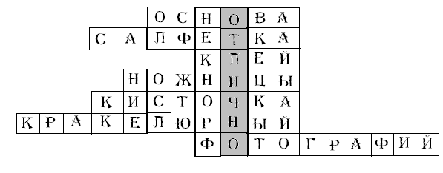

*Вопросы:*

*1. Для декорирования нужна…*

*2. Основа картинки - это…*

*3. Жидкость для скрепления…*

*4. Инструмент для вырезания…*

*5. Предмет для нанесения клея…*

*6. Каким лаком можно добиться эффекта старения*

*7. Готовое изделие –ваза для …*

***7 этап. Задание для дальнейшей работы: –*** *На следующем**занятии мы с вами доделаем наши вазы (покроем их лаком). И приступим к декорированию* ***ткани*** *в стиле Декупаж. Для этого принесите – х/б ткань (размером 20*20), салфетки с любым рисунком, и все принадлежности для выполнения работы в технике Декупаж*

***8 этап. Самооценка****. Каждый оценивает свою работу и в целом работу на занятии (самооценка).*

***9этап: Уборка рабочих мест.***

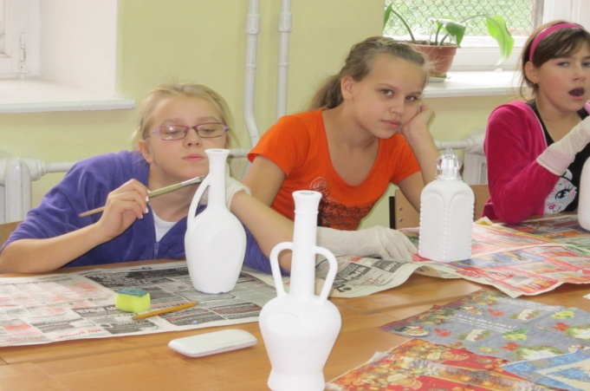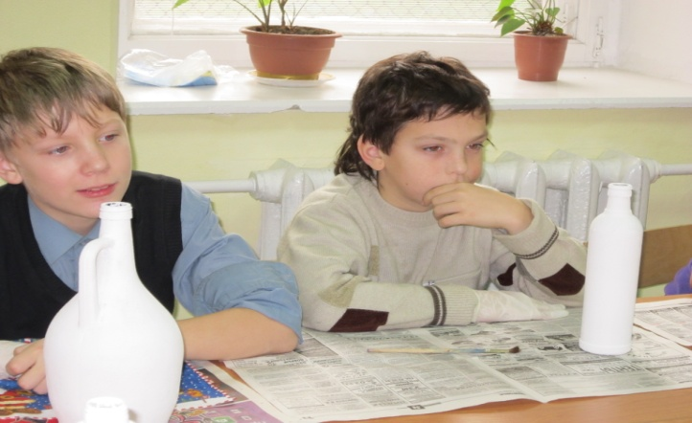

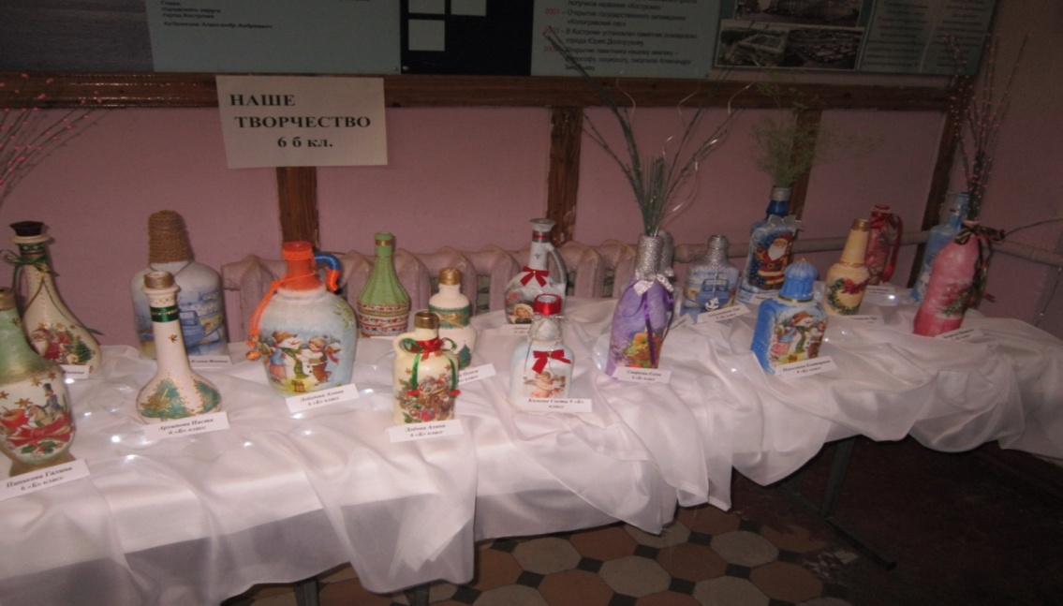

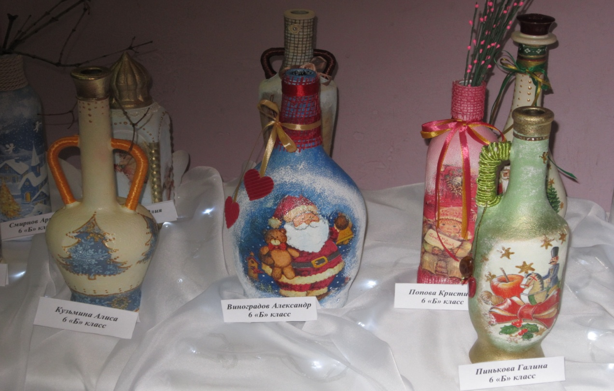

**Анализ проведенного мероприятия**

Мероприятие вызвало у детей большой интерес: они узнали много нового о новом стиле декоративно-прикладного творчества «Декупаж», постоянно меняющиеся виды деятельности позволяли учащимся переключать внимание.

Информационно мероприятие было насыщено, рассмотрен огромный объем материала по вопросам этого популярного сейчас стиля. Усвоение новых знаний усиливалось зрительными образами персонажей, участвовавших в занятии и побуждавших детей к эмоциональному проживанию каждой новой ситуации. Использовалось много наглядного материала: надписи на доске, которые размещались после формулировки каждого вывода, схемы и таблицы, способствующие мотивации к деятельности, запоминанию материала, помогающие создавать свои образы и модели и впоследствии критически оценивать свои работы.

Таким образом, проведенное мероприятие позволило добиться результатов всех уровней, что позволяет согласно Федеральным образовательным стандартам второго поколения сделать вывод о его высокой результативности.

На мероприятии в качестве гостей присутствовали представители администрации, специалисты воспитательного блока, классные руководители. Все педагоги пришли к выводу, что мероприятие прошло на высоком уровне, цели, поставленные организаторами, достигнуты.

Большую роль при подготовки мероприятия сыграли родители учащихся: они помогали детям освоить технику, сами ознакомились с ней на родительском собрании. Работа этого направления духовно-нравственного воспитания вызвала интерес не только детей но и некоторых родителей и желание совместно заниматься творчеством.

Развивая способность к разным видам искусства, человек получает наслаждение от самореализации и со временем постигает духовность.